问题分析：

问题一的求解：
问题一考虑在咨询不同专家代价相同的情况下，如何确定咨询顺序以获得最优解。
表一：专家一给出的评价矩阵A
属  性  元  素 | 1 | 2 | 3 | 4 | 5 | 6 | … | n
1 | 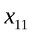 | 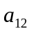 | 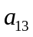 | 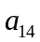 | 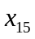 | 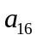 | … | 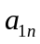
2 | 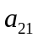 | 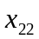 | 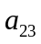 | 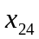 | 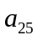 | 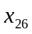 | … | 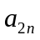
3 | 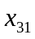 | 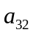 | 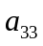 | 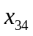 | 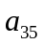 | 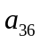 | … | 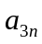
4 | 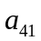 | 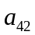 | 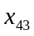 | 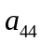 | 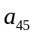 | 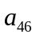 | … | 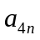
5 | 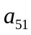 | 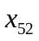 | 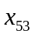 | 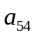 | 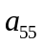 | 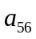 | … | 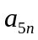
… | … | … | … | … | … | … | … | …
m | 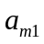 | 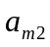 | 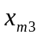 | 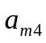 | 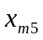 | 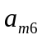 | … | 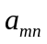
其中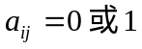；当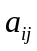存在时，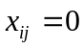，否则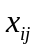未知。

表二：专家二给出的评价矩阵B
属  性  元  素 | 1 | 2 | 3 | 4 | 5 | 6 | … | n
1 | 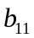 | 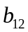 | 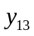 | 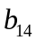 | 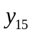 | 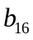 | … | 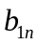
2 | 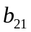 | 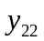 | 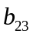 | 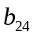 | 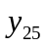 | 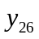 | … | 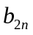
3 | 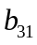 | 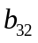 | 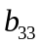 | 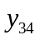 | 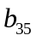 | 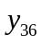 | … | 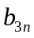
4 | 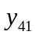 | 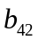 | 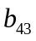 | 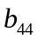 | 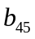 | 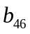 | … | 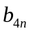
5 | 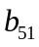 | 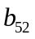 | 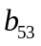 | 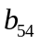 | 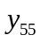 | 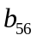 | … | 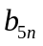
… | … | … | … | … | … | … | … | …
m | 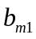 | 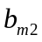 | 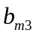 | 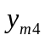 | 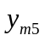 | 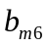 | … | 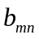
其中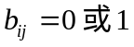；当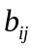存在时，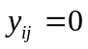，否则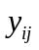未知。

（我们在这里考虑按照评价标准1取小处理进行分析，如果按照评价标准2取大处理，只需把这里的改为即可）

按标准处理矩阵A和B，得出评价矩阵C，其中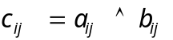，对于确定不了的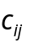记为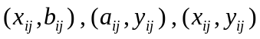，其中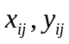项均为需向专家咨询的待定数据。记元素所在行的形如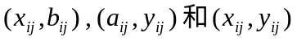指标个数为，则行和满足：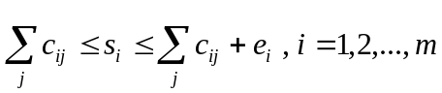。 获得矩阵如下所示:

表三：按标准处理后的评价矩阵C

属  性  元  素 | 1 | 2 | 3 | 4 | 5 | … | 行和
1 | 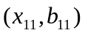 | 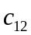 | 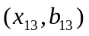 |  | 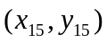 | …
2 | 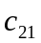 | 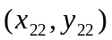 | 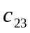 | 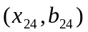 | 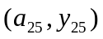 | … | 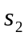
3 | 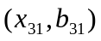 | 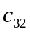 | 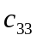 | 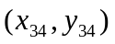 | 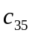 | … | 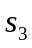
4 | 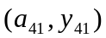 | 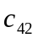 | 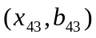 | 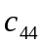 | 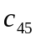 | … | 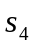
5 | 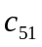 | 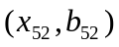 | 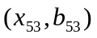 | 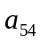 | 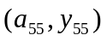 | … | 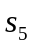
… | … | … | … | … | … | … | …
m | 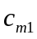 | 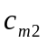 | 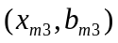 | 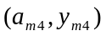 | 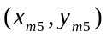 | … | 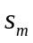

求得各元素最终的属性求和值的范围，我们记所在区间为，并记的左右端点分别为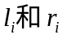，即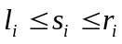。我们将所有的区间画在数轴上（见图 ），
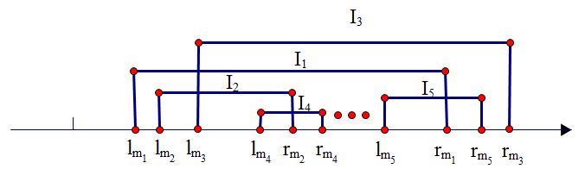

记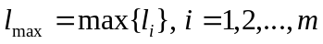，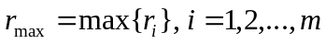,并记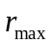所在区间为（若不唯一，取区间长度最大的进行讨论）。
因为本问题要求的最优值是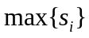，而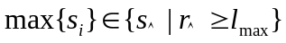，所以我们只考虑那些右端点大于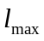的区间。
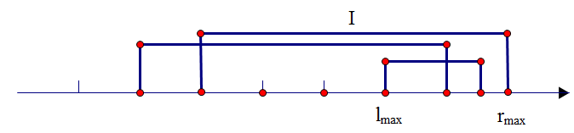
对中未知的属性值或 进行询问，每询问后更新一下矩阵C，继续寻找范围右侧最大的元素，直到某元素的属性求和的最小值大于其他任意元素的最大值时，该元素为最优解。

算法实现：
(1). 用cij=aij^bij生成矩阵C
(2). 求出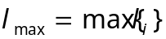，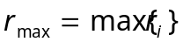，记所在区间为
(3). 在区间所对应元素的未知指标中按照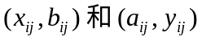项优先、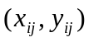项次之的顺序询问一次；
(4). 将询问结果求运算，填入评价矩阵C对应位置，并确定新的、和；
(5)若大于除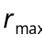外的其他所有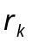，区间所对应的元素即为所求最优值，否则，重复(3)
算法流程图如下（图 ）
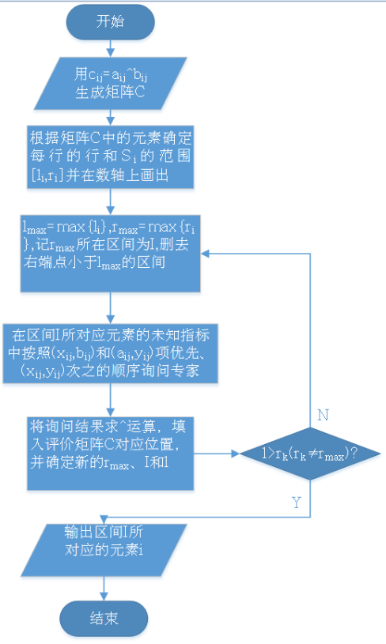
问题二的求解：
问题二考虑在咨询不同专家代价不一样的情况下，如何确定咨询顺序以获得最优解。
设向专家一咨询的代价为，向专家二咨询的代价为，按标准处理矩阵A和B，得出评价矩阵C，求得各元素最终的属性求和值的范围，对范围右侧最大的元素的区间中的未知属性值或时，若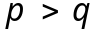我们优先咨询所有的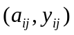项，其次咨询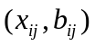项，最后咨询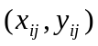项，否则我们优先咨询所有的项，其次咨询项，最后咨询项。每询问后更新一下矩阵C，继续寻找范围右侧最大的元素，直到某元素的属性求和的最小值大于其他任意元素的最大值时，该元素为最优解。
为此，我们将问题一中的算法修改如下：

算法实现：
（我们在这里考虑按照评价标准1取小处理进行分析，如果按照评价标准2取大处理，只需把这里的改为即可）
(1). 用cij=aij^bij生成矩阵C
(2). 求出，，记所在区间为（若不唯一，取区间长度最大的进行讨论）。

(3). 对于区间所若我们优先咨询所有的项，其次咨询项，最后咨询项，否则我们优先咨询所有的项，其次咨询项，最后咨询项。
(4). 将询问结果求运算，填入评价矩阵C对应位置，并确定新的、和；
(5)若大于除外的其他所有，区间所对应的元素即为所求最优值，否则，重复(3)

算法流程图如下（图 ）
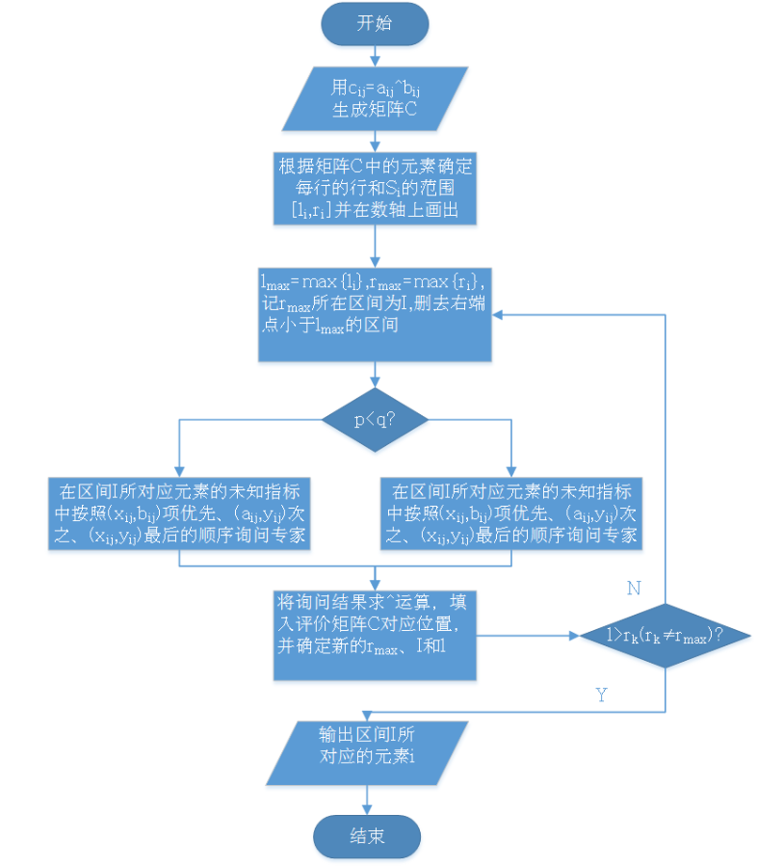

问题三：模型评价
我们在问题一、二中所提出的这种最优解求解方案

